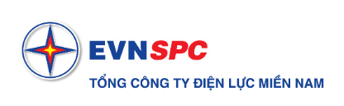

Thành phố Hồ Chí Minh, ngày 19 tháng 11 năm 2024

THÔNG CÁO BÁO CHÍ

CẢNH BÁO THỦ ĐOẠN MỚI GIẢ MẠO ỨNG DỤNG CSKH EVNSPC
ĐỂ LỪA ĐẢO KHÁCH HÀNG SỬ DỤNG ĐIỆN

Hiện nay, trên mạng internet đã xuất hiện thủ đoạn mới, tinh vi hơn giả mạo nền tảng tải app của Google Play nhằm lừa khách hàng tải ứng dụng mạo danh App CSKH EVNSPC để lừa đảo khách hàng sử điện tại khu vực miền Nam nói riêng và cả nước nói chung.​
Cụ thể, các đối tượng xấu sử dụng đường dẫn vào trang web giả mạo “evnspccskh.com” với giao diện giống như nền tảng Google Play, một nền tảng phân phối kỹ thuật số các ứng dụng cho hệ điều hành Android và cửa hàng truyền thông kỹ thuật số, điều hành bởi Google, để tạo niềm tin cho khách hàng là đang tải ứng dụng “thật” của Tổng công ty Điện lực miền Nam là App CSKH EVNSPC.
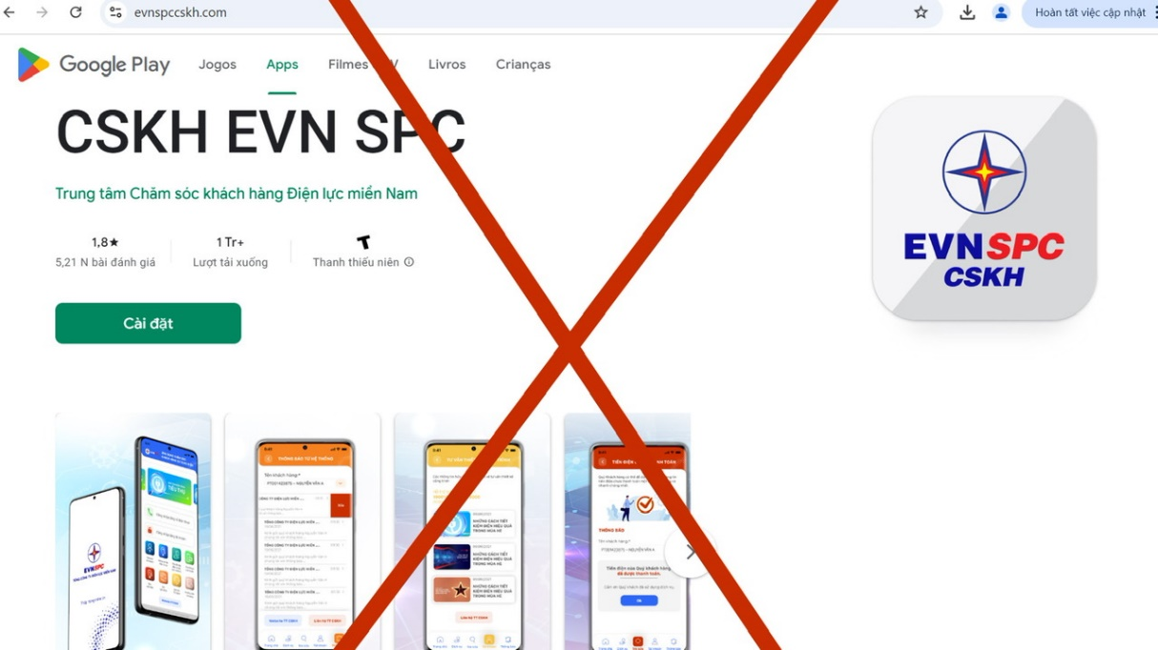
EVNSPC khẳng định đây là hành vi lừa đảo. Khi khách hàng tải ứng dụng thông qua đường link “evnspccskh.com”, kẻ xấu có khả năng đánh cắp thông tin cá nhân của khách hàng hoặc chiếm quyền điều khiển thiết bị, gây nên tổn thất khôn lường.

Thời gian vừa qua, trên địa bàn các tỉnh, thành phố phía Nam cũng xảy ra nhiều tình trạng tương tự, với các thủ đoạn vô cùng tinh vi như giả danh nhân viên điện lực lừa đảo về việc nợ tiền điện; đề nghị cung cấp thông tin cá nhân, giới thiệu cài đặt ứng dụng... để lừa đảo, chiếm đoạt tiền trong tài khoản.
Hiện nay, Tổng công ty Điện lực miền Nam chỉ sở hữu website duy nhất có địa chỉ: https://evnspc.vn và website của Trung tâm Chăm sóc khách hàng EVNSPC có địa chỉ: https://cskh.evnspc.vn. Do đó, EVNSPC đề nghị Quý khách hàng sử dụng điện khi có yêu cầu về bất kỳ dịch vụ nào của EVNSPC, chỉ tra cứu thông tin địa chỉ chính thức của EVNSPC hoặc liên hệ số Tổng đài 19001006 hoặc 19009000 để được tư vấn, giải đáp 24/7.
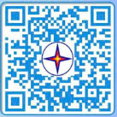
Khách hàng cũng có thể tải App CSKH EVNSPC chính thức của Tổng Công ty Điện lực miền Nam để thực hiện các dịch vụ điện theo mã QR dưới đây:
Đặc biệt, khi phát hiện các trường hợp nghi vấn, có dấu hiệu giả mạo thông tin của ngành Điện, cần thông báo ngay cho Tổng công ty Điện lực miền Nam qua số Tổng đài 19001006 hoặc 19009000, hoặc cơ quan công an gần nhất để có biện pháp xử lý kịp thời./.

THÔNG TIN LIÊN HỆ:
Ban Truyền thông - Tổng công ty Điện lực miền Nam
Địa chỉ: 72 Hai Bà Trưng, P. Bến Nghé, Quận 1, TP. HCM
Web: https://evnspc.vn - Mail: info@evnspc.vn
Fanpage: https://www.facebook.com/evnspcnews
Youtube: https://www.youtube.com/TongcongtydienlucmienNam
Tiktok: https://www.tiktok.com/@dienlucvn

